**Acciones y Etapas del Proyecto**

1. Conexión con Supabase

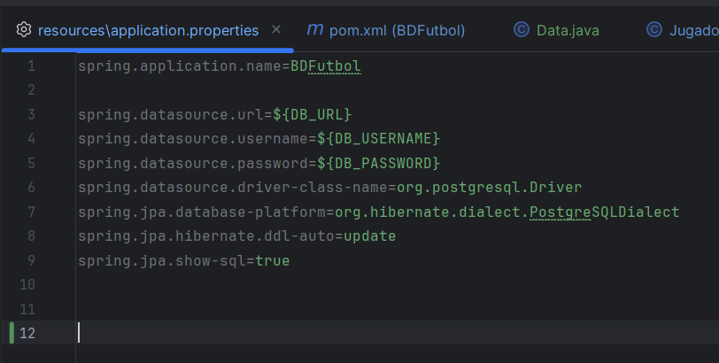

1. Crear el Modelo de Datos (Entregar screen modelo Supabase)

1. Crear los Repositorios

1. Crear los Servicio

1. Crear los Controladores (CRUD)

1. Documentar la API con Swagger

package com.example.BDFutbol.Configuration;  
  
  
import io.swagger.v3.oas.models.OpenAPI;  
import io.swagger.v3.oas.models.info.Contact;  
import io.swagger.v3.oas.models.info.Info;  
import org.springframework.context.annotation.Bean;  
import org.springframework.context.annotation.Configuration;  
  
  
@Configuration  
public class SwaggerConfiguration {  
  
 @Bean  
 public OpenAPI customOpenAPI(){  
 return new OpenAPI()  
 .info(new Info()  
 .title("API Parcial Segundo Corte")  
 .version("1.0")  
 .description("Api´s de Segundo Parcial ")  
 .contact(new Contact()  
 .name("Rumi Torres")  
 .email("rbtorres@ucundinamarca.edu.co")));  
 }  
}

<http://localhost:8080/swagger-ui/index.html#/>

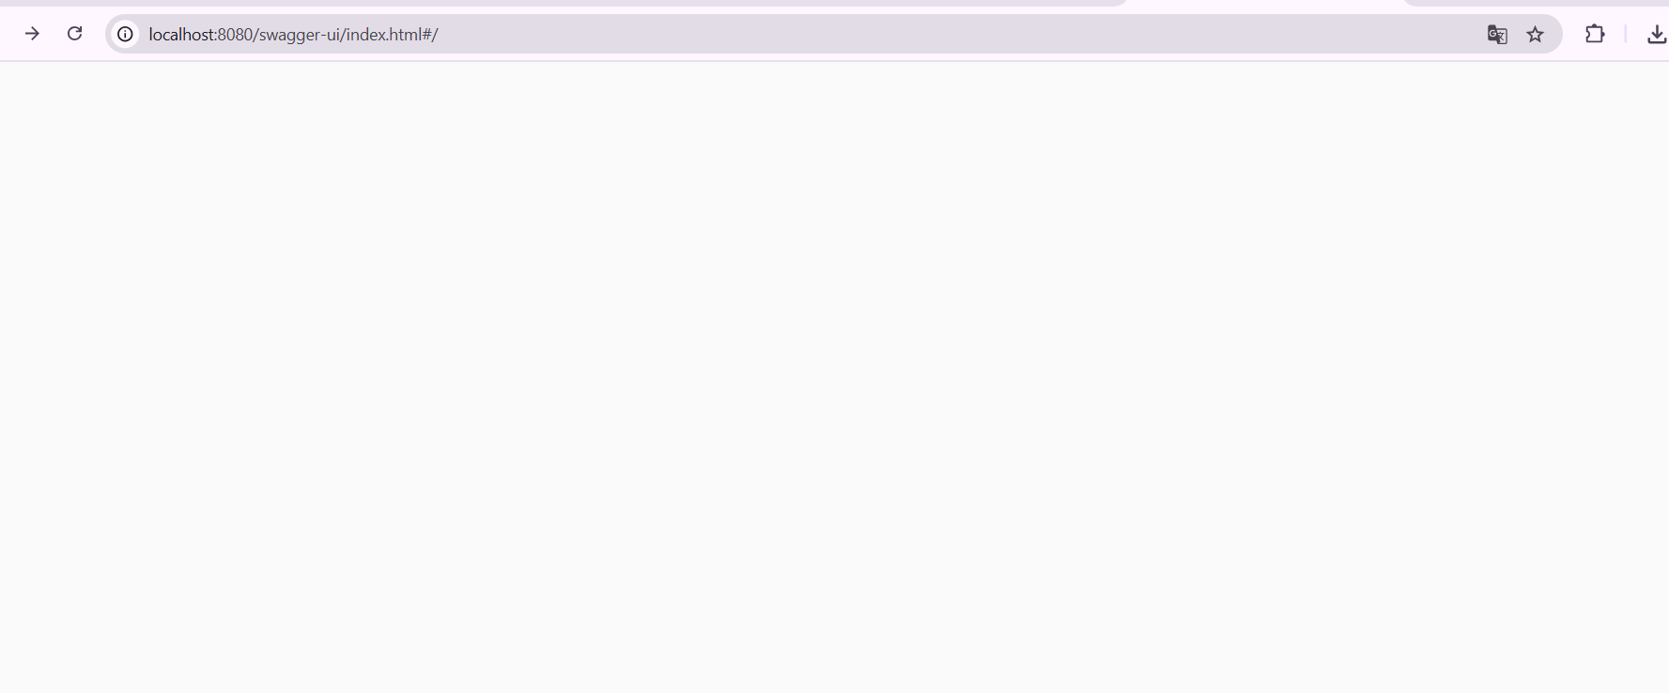

1. Consultas nativas
2. Obtener todos los jugadores de un equipo específico

@Query(value = "SELECT * FROM jugador WHERE id_equipo = ?1", nativeQuery = true)

List<Jugador> findJugadoresByEquipoId(int idEquipo);

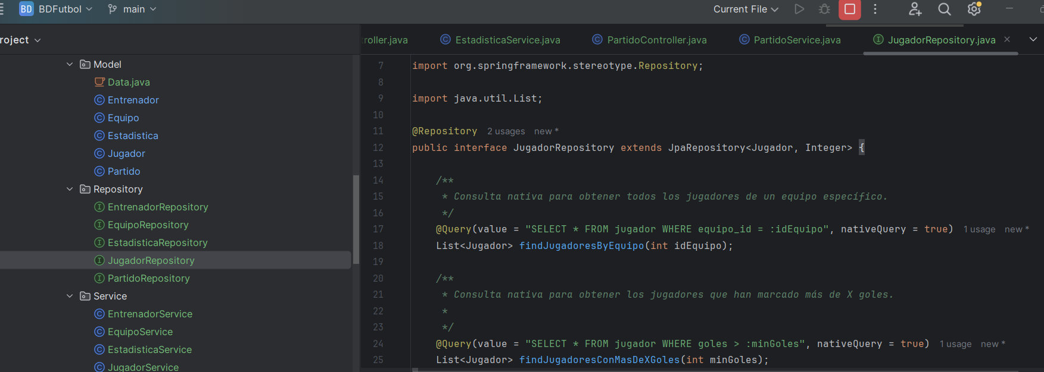

1. Obtener los jugadores que han marcado más de X goles
2. Obtener el número total de goles marcados por un equipo en todos sus partidos
3. Obtener los resultados de todos los partidos indicando los nombres de los equipos